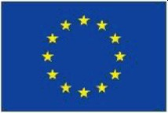
Unione Europea
NextGenerationEU

di GUIGLIA e MARANO sul PANARO
Via 1° Maggio - 41054 Marano sul Panaro (MO)-Tel. 059-744184
Cod. Fisc. 94166900368 - Sito web: www.icmarano.edu.it
Email: moic83600b@istruzione.it - PEC.: moic83600b@pec.istruzione.it
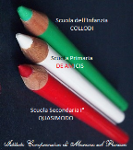

Agli atti

OGGETTO: DECRETO INDIVIDUAZIONE E NOMINA RUP - Piano nazionale per la scuola digitale.
Avviso pubblico per la realizzazione di spazi laboratoriali e per la dotazione di strumenti digitali per l’apprendimento delle STEM.

CODICE C.U.P. F69J21007100001

DICHIARAZIONE SOSTITUTIVA DELL’ATTO DI NOTORIETA’
(Art. 47 D.p.r. 445/2000;art. 6,7,14 DPR 62/2013

Il sottoscritto RAVALDI GIANNI C.F. RVLGNN57L11F257Z nato a Modena (MO) il 11/07/1957 in qualità di Responsabile Unico del Procedimento
DICHIARA
Con riferimento al procedimento di cui sopra , di NON essere in una situazione di conflitto di interesse in relazione al succitato procedimento e alle funzioni svolte, all’incarico ricoperto, NON essendo coinvolti interessi propri, ovvero di parenti, affini entro il secondo grado, del coniuge o di convivente.

Marano sul Panaro 23-02-2022
Il Dirigente Scolastico Reggente
Dott.. Ravaldi Gianni
Firma autografa sostituita a mezzo stampa ai sensi
dell’art. 3, comma 2 del Decreto Legislativo n. 39/1993.

